Команда « Точка опоры» состоит из опытных психологов, логопедов, и педагогов; координирует службу муниципальный супервизор.
Уважаемые родители! Сообщите, какая проблема вас волнует!
Муниципальный супервизор определит наиболее удобное для вас время посещения консультанта. Исходя из заявленной тематики, супервизор привлечет к проведению консультации того специалиста, который владеет необходимой информацией в полной мере. Вы получите бесплатную квалифицированную помощь специалистов.
Записаться предварительно на консультацию к специалистам вы можете по телефону 8(34557) 2-38-10, также можно оставить заявку на консультацию по электронной почте pmpk@bk.ru или можете позвонить конкретному консультанту:

Контактные телефоны консультантов проекта «Точка опоры»
Супервизор
Муромцева Светлана Владимировна ТПМПК89220407226
Консультанты
Дериглазова Евгения Владимировна МАУ ДО « Викуловский детский сад « Колосок»89504983073
Самойлова Татьяна Николаевна МАОУ « Викуловская СОШ №2»
- 89504883697
Мироненко Ирина Федоровна МАОУ « Викуловская СОШ №1» – отделение Викулогвская специальная (коррекционная) школа
- 89120797879
Поважаева Анна Леонидовна МАОУ « Викуловская СОШ №2» 89504883657
Мысливцева Елена Александровна МАОУ « Викуловская СОШ №1»
- 89123871770
Шамановских Наталья Владимировна МАОУ « Викуловская СОШ № 1»– отделение Балаганская школа-детский сад
89504883533
Вараксина Наталья Витальевна МАОУ « Викуловская СОШ №1» – отделение Каргалинская школа -детский сад
89199393224
Штанденко Наталья Аркадьевна МАОУ « Викуловская СОШ №1» – отделение Боковская школа
8(34557) 31-2-60
Вебер Олег Андреевич «Комплексный центр социального обслуживания»
8(34557)2-49-86
Микина Ольга Ивановна
«Комплексный центр социального обслуживания»» 89923026233

Информационный буклет

Викуловский муниципальный район

Апрель 2020

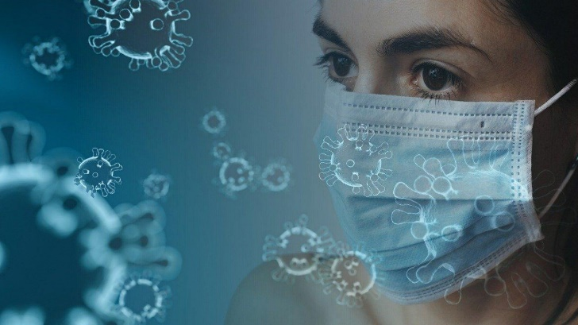

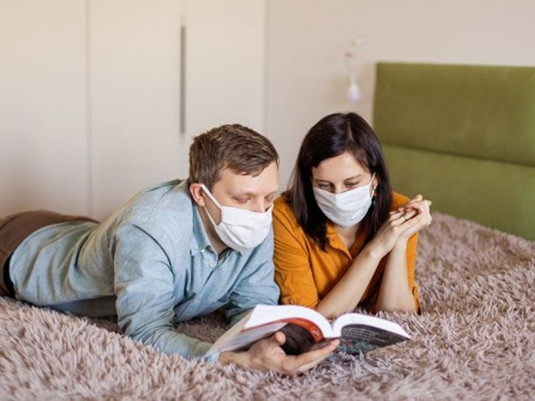«Самоизоляция и психическое здоровье»
Распространение коронавируса стало причиной смены привычного уклада жизни людей. Самоизоляция, удаленная работа – все это так или иначе оказывает влияние на эмоциональный фон.
«Оставайтесь дома» — лозунг и призыв всего мира. Но следовать ему не просто. Мы учимся жить в новой реальности, где так не хватает привычных дел. Ситуацию усугубляет и то, что повлиять на пандемию нельзя и не известно, как долго она продлится. Как преодолеть чувство дискомфорта, подавленности и напряжения?
Совладать с эмоциями помогут несколько простых рекомендаций.
Отделите свои фантазии, порой пугающие, от реальности
Предположите, что может со мной такое плохое произойти? И продумайте план, что вы будите делать, если это плохое произойдет. И продумав всё это, отпустите эти мысли. Необходимо сделать сейчас то, что поможет предотвратить ситуацию, которая вас пугает.
Составьте план и придерживайтесь режима. Стабильность жизни умиротворяет, успокаивает.
Спланируйте время работы и отдыха. Чтобы вернуть контроль над жизнью, придумайте распорядок дня, например, просыпайтесь в одно и то же время.
Восполните нехватку общения с помощью видео звонков
Старайтесь говорить о хорошем и поднимать друг другу настроение. Постарайтесь, в этот период избегать выяснений отношений.
А если вдруг конфликт в семье? При возникновении конфликта возьмите паузу, подышите, умойтесь прохладной водой, выйдите ненадолго в другую комнату.
Чтобы избежать конфликтов:
Используйте физические нагрузки;
заботьтесь друг о друге;
занимайтесь совместной деятельностью;
договоритесь о личном пространстве.
Всем нужно место для уединения
Можно при желании найти себе укромный уголок, на балконе, на кухне или еще где-то. И надо помнить, что человеку необходимо минимум 40 минут в день побыть наедине. Не важно, что он будет делать, главное, чтобы мог побыть один, ни с кем не разговаривал, не общался.
У детей из-за карантина может возрасти уровень активности.
Придумайте необычные совместные занятия с ребёнком, но не забывайте давать ему побыть одному. Постарайтесь придерживаться режима дня. И главное, правильно объясните своему чаду, почему он сейчас не может погулять во дворе.
Распределите обязанности по дому между всеми членами семьи. В такой ситуации раздражение от домашних дел будет минимальным. Можно меняться обязанностями каждый день.
Используйте проверенные источники информации. Не увлекайтесь просмотром новостей в ежеминутном режиме. Лучше новости смотреть один – два раза в день и по тем каналам, которым вы доверяете.
Самоизоляция возможность заняться самосовершенствованием. Для этой цели подойдут:
физическая нагрузка;
дыхательные упражнения;
обучение чему-то новому.

БЕРЕГИТЕ СЕБЯ!

Консультант, педагог-психолог МАОУ « Викуловская СОШ № 2» Т.Н. Самойлова

